bike4africa.de – 4. Reisebericht / Blog: Burundi - Ruanda

Da der Bild-Import nicht funktioniert hier der Link zu meiner Dropbox-Seite: https://www.dropbox.com/sh/muc7zgl8awfvhuq/ViGtZ3QHsHL
Dort habe ich unter den entsprechenden Ländern jeweils ein Unterverzeichnis angelegt!
Den 4. Newsletter habe ich unter „Burundi“ abgelegt! Bilder zu Ruanda natürlich im Verzeichnis „Ruanda“
Hier könnt Ihr den jeweiligen Newsletter mit eingebundenen Bildern auch als Word-Dokument herunterladen, was das Lesen sicherlich ein wenig angenehmer macht!
EINE BITTE!
An dieser Stelle darf ich nochmals darauf hinweisen, dass ich eine Spendenfahrt durchführe und dass die Hauptintention darin besteht, Gelder für das Hilfsprojekt “all4africa.de“ einzufahren. Jeder Euro kommt gut an und es ist damit so einfach, den Menschen hier in Afrika zu helfen!
Empfänger: all4africa e.V.
Stichwort: Spendenfahrt
Konto-Nr: 5701872
BLZ: 79069165 (Genobank Rhön-Grabfeld)

Burundi:
Für Burundi hatte ich nur ein 72 Stunden Visum erhalten. Schade, denn ich hätte gerne ein paar Tage länger hier verbracht. Das Reisen war nicht unbedingt einfach und schon die Strecke von Tansania herüber war schon Abenteuer pur! Die Fahrt durch die Berge war sehr anstrengend, aber auch beeindruckend zugleich. Für 1,5 Tage hatte ich den schönen Tanganyika-See neben mir, bevor es dann über „Bujumbara“, der Hauptstadt Burundis, durch die wunderschönen Berge Richtung Ruanda ging.
Über das Land (tw. ausWikipedia) :
Im Human Development Index (Wohlstandsindikator) liegt Burundi im Jahr 2011 auf Platz 185 von 187 und gehört somit zu den ärmsten Ländern der Welt.
Burundi ist einer der kleinsten Staaten Afrikas, aber – ebenso wie der nördlich gelegene Nachbarstaat Ruanda – sehr dicht besiedelt. Zwischen dem Viktoriasee und dem Tanganjikasee gelegen, wird das Land von einem Hochplateau (1.400–1.800 Meter) durchzogen, das allmählich auf fast 2.700 Meter ansteigt.
Burundi ist laut Welthunger-Index seit den letzten 25 Jahren das ärmste Land der Welt. 42,6 % der Bevölkerung hungern. 2007 belief sich der Anteil der Bevölkerung mit weniger als einem US-Dollar pro Tag auf 58 %.
In einem Welthungerindex der Welthungerhilfe steht Burundi auf allerletzter Stelle unter 119 Entwicklungsländern und osteuropäischen Transformationsstaaten. Gründe für den Hunger sind Kriegsfolgen, Übernutzung der Böden, hohe Bevölkerungsdichte und der damit verbundene Landmangel. Letzterer wird durch die Rückkehr von Flüchtlingen noch verschärft.

Zur Geschichte:
Burundi hat eine jahrhundertealte Geschichte als eine eigenständige Monarchie, das Königreich Burundi. Am Ende des 19. Jahrhunderts wurde es im Rahmen der Aufteilung Afrikas unter den europäischen Großmächten Deutschland zugeschlagen und zusammen mit „Ruanda“ als „Urundi“ der Kolonie Deutsch-Ostafrika unterstellt. Im Ersten Weltkrieg wurde das Land von belgischen Streitkräften erobert.
1959, während Ruanda-Urundi auf die Unabhängigkeit vorbereitet wurde, kam es zu einem Flüchtlingsstrom von vertriebenen Tutsi aus Ruanda, was in der Folge durch immer wiederkehrende Konflikte im Grenzgebiet auch innerhalb Burundis zu einem verstärkten Rassendenken (vor allem zwischen Tutsi und Hutu) führte. Die politische Geschichte Burundis ist aber auch von massiven Spannungen, Rivalitäten und Auseinandersetzungen zwischen verschiedenen Tutsi-Fraktionen geprägt. Im November 1959 kommt es zu schweren Unruhen zwischen Hutu und Tutsi, welche von den Belgiern unterdrückt werden.
Die schwerwiegendsten Unruhen ereigneten sich 1972, denen vermutlich zwischen 100.000 und 300.000 Hutu zum Opfer fielen. Dabei scheint die Armee unter anderem gezielt auf gut ausgebildete Hutu „Jagd“ gemacht zu haben.

Zum Land und dessen Menschen:
46 % der Bevölkerung sind jünger als 15 Jahre, das Durchschnittsalter beträgt 16,7 Jahre. Die Kindersterblichkeitsrate liegt bei 62 von 1000 Geburten. Die durchschnittliche Lebenserwartung liegt offiziell bei 50 Jahren, dürfte aber m.E. wesentlich geringer sein. Die Geburtenrate lag im Jahr 2007 bei 6,48 Kindern/Frau. Ca. 6 % der Bevölkerung sind an Aids erkrankt.
Der Konflikt in Burundi kostete seit 1993 schätzungsweise 300.000 Menschen das Leben und in den schlimmsten Krisenzeiten waren zirka 1,3 Millionen Menschen intern vertrieben oder ins Ausland geflohen. Das Land ist wirtschaftlich extrem geschwächt, so dass es inzwischen laut Welthungerindex das am stärksten von Hunger betroffene Land der Welt ist.
Laut Amnesty International sind die Verhältnisse im Bereich des Gerichtswesens problematisch. Folter, willkürliche Verhaftungen und schwere Misshandlungen sind an der Tagesordnung. Außergerichtliche Hinrichtungen, politisch motivierte Angriffe und Tötungen sind auch heute nicht ungewöhnlich.
UNICEF sieht die Situation der Kinder in Burundi als beunruhigend an. Rund 25 % der Kinder zwischen 10 und 14 Jahren verrichten Kinderarbeit. Kinder befinden sich in Gefängnissen, erleben sexuelle und geschlechtsspezifische Gewalt. Die Ausbeutung und der Missbrauch von Straßenkindern, Waisen und behinderten Kindern zur Prostitution, Knechtschaft und als Kindersoldaten stellen eine große Herausforderung dar.

Ruanda:
Auf Ruanda hatte ich mich mit am meisten gefreut und ich sollte nicht enttäuscht werden. Die Bezeichnung „Land der tausend Berge“ ist maßlos untertrieben. Es müsste besser heißen „Land der zig-tausend Berge“. Es ist mountainbike-technisch ein absolutes Eldorado und es gibt wirklich kaum ein Flachstück. Die Berge und Hügel reihen sich aneinander und man befindet sich dabei ständig auf mehr als 1.500 üNN. Die Temperaturen waren zum sporteln genial zwischen 20 und 28°C und glücklicherweise hatte ich ja schon einiges an Kondition aufbauen können.
Über das Land:
Die Kriegsgeschehnisse im Frühjahr 1994 und die nachfolgende Flüchtlingskatastrophe haben dieses kleine Land im Herzen Afrikas für mehrere Monate in den Blickpunkt des Weltinteresses gestellt. Auch heute noch ist Ruanda extrem post-traumatisch geprägt.
Zur Geschichte:
Ruanda war ebenfalls von 1884 bis 1918 Teil Deutsch-Ostafrikas wurde nach dem 1. Weltkrieg Belgien zugesprochen. 1962 erhielt man seine Unabhängigkeit.
Die feudalistische Trennung nach Tutsi (Kapitalisten) und Hutu (Arbeiter) wurde durch die Kolonialisierung und dem „Herrschervolk-Denken“ der Deutschen und auch der Belgier erst richtig verstärkt. Man bildete eine Tutsi-Elite heraus und entließ die Hutus systematisch aus der Verwaltung. Die Belgier führten sogar einen ethnischen Pass ein, der den Rassenkonflikt massiv vorantrieb.
Als die Tutsi-Elite Ende der 50er Jahre immer mehr nach Unabhängigkeit strebte, ging das „Spiel“ aber in eine andere Richtung und die Kolonialisten favorisierten nun die Hutus. Die über Jahrhunderte aufgebauten Hassgefühle der Hutus entluden sich im Zuge der Unabhängigkeit und es kam zur Vertreibung von mehreren 100.000 Tutsis in die Nachbarländer, insbesondere nach Uganda. Die Regierung wurde ausschließlich den Hutus gestellt. Von Uganda aus gründeten die vertriebenen Tutsis die FPR (Ruandische Patriotische Front), welche von Norden her in das Land einfiel. Zwar gab es 1993 einen „offiziellen“ Friedensvertrag von „Arusha“, aber die Hutu-Regierung sah in dieser Regierungs-Teilung einen Machtverlust. Man begann mit der Gründung von paramilitärischen Hutu-Milizen, die sogar teilweise von den stationierten und regierungsfreundlichen Franzosen ausgebildet wurden. Zwar wurde Frankreich dafür offiziell an den Pranger gestellt und stattdessen UN-Blauhelmsoldaten eingesetzt, allerdings hatten diese keinen Kampf-Auftrag und konnten somit nichts ausrichten (s. auch Vorkommnisse vor wenigen Wochen im Ost-Kongo!).
Der Abschuss des Präsidenten-Flugzeuges am 06. April 1994 entfachte dann einen minutiös geplanten Völkermord, dem ca.800.000 Tutsis zum Opfer fielen. Völlig ohnmächtig schaute die Weltgemeinschaft zu und auf dem Höhepunkt des Mordens wurden sogar noch 2.400 Soldaten abgezogen. Vor allem die USA verweigerten eine Unterstützung der UNO, da man ein ähnliches Desaster wie 1992 in Somalia nicht noch einmal erleben wollte.
Erst im Juni wurde man sich des ganzen Ausmaßes bewusst und man entsandte eine zweite UN-Blauhelmtruppe zusammen französischen Soldaten.
Die derzeitige Stabilität in Ruanda wird mit einer autoritären Herrschaft des Präsidenten erkauft und die Tatsache, dass viele ehemalige Kriegsverbrecher frei im Land herumlaufen, lassen die Aussöhnung zwischen Tutsis und Hutus zerbrechlich erscheinen.
Zum Land und dessen Menschen:
Ruanda ist ein sehr schönes und durchaus gut organisiertes Land. Die Wachstumsraten liegen bei über 10% (!) und mit einer relativ sicheren Investitions- und Rechtslage fließt sehr viel ausländisches Investment-Kapital herein. Etliche Land- und Verwaltungsreformen dienen zudem der Effizienz-Steigerung.
Die Bevölkerungszahl liegt bei 9 Millionen, was Ruanda mit 450 Einwohnern pro qkm zum dichtest besiedelten Land Afrikas macht. Bis 2050 wird sich die Bevölkerungszahl noch einmal verdoppeln, was natürlich mit einer ungemeinen Landverknappung verbunden sein wird.
Zu Deutschland hat man sehr gute Beziehungen, dies insbesondere aufgrund des starken entwicklungspolitischen Engagements der BRD.

Aus meinem Tagebuch (Exzerpte!):
Dienstag, 04.12.12
Die M.V. Liemba hatte nach über drei Tagen endlich „Kigoma“ in Tansania erreicht. Ich war in der „Aqua-Lodge“ untergebracht. Der Schuppen war eigentlich nicht schlecht und hatte sogar WiFi (wenn auch äußerst langsam). Wie so oft ging es erst einmal an das weitere Organisieren. Ich war illegal eingereist, denn anders als die meisten anderen Touris brauchte ich ein Double-Entry-Visa, da ich ja noch durch Burundi und Ruanda und dann wieder nach Tansania wollte. Der Receptionist meiner Lodge war so nett und fragte direkt beim Immigration-Office nach, woraufhin derselbe Officer vom Vortag direkt zu mir in die Lodge kam. Er wies mich diskret darauf hin, dass ich mich strafbar gemacht hatte, aber nachdem ich ihm klar machen konnte, dass er am Vortag meinen Pass zwei Mal in den Händen hatte, wurde er etwas rot im Gesicht. Ich grinste innerlich ein wenig, wollte ihm aber sein Gesicht nicht ganz verlieren lassen. Für 100 US$ bekam ich ein Multiple-Entry-Visa für ein ganzes Jahr und damit war mir im nächsten Jahr ja auch geholfen.
Erst gegen 13:00 Uhr kam ich los und ich hatte noch eine ordentliche Strecke bis zur Grenze nach Burundi zu erledigen. Den Besuch einer Palmöl-Fabrik mit Seifenherstellung ließ ich mir aber trotzdem nicht entgehen.
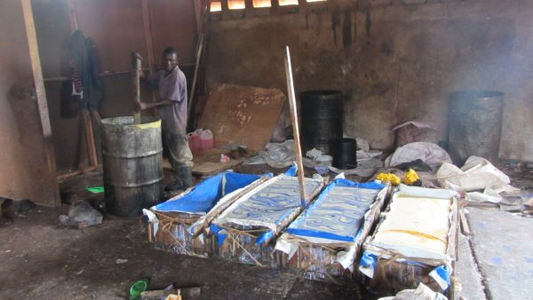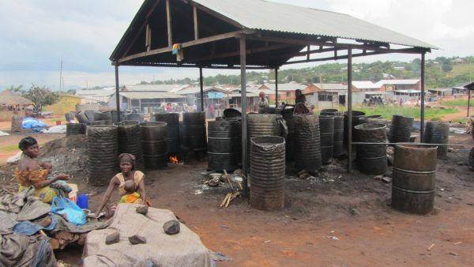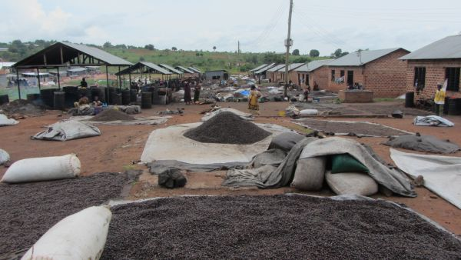
Die 900 Hm zogen sich ordentlich hin und erst bei fast völliger Dunkelheit erreichte ich den letzten Ort vor der Grenze. Zu Glück gab es noch eine Unterkunft, obwohl ich diese unter normalen Umständen sicherlich nicht genommen hätte. Aber: es gab sogar warmes Wasser, welches in einem alten Ölfass erhitzt wurde. Zum Duschen wurde selbstverständlich die „Kübeltechnik“ angewendet.
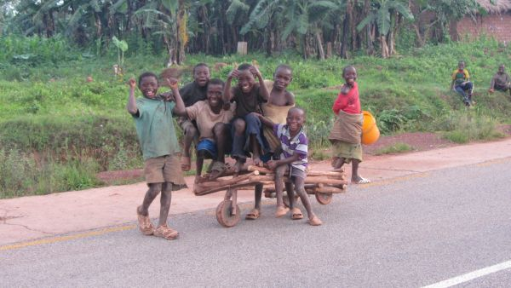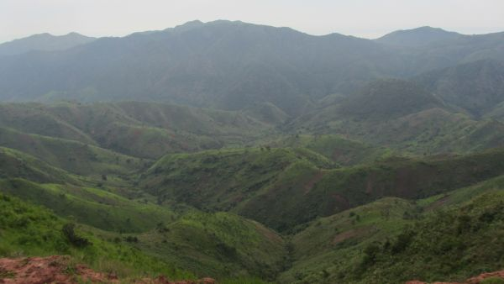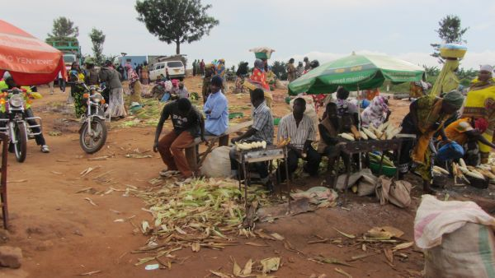
Viel anzufangen war mit mir an diesem Abend nicht mehr und so ich es vor, mit Ohrenstöpsel das Gekreische der im Innenhof anwesenden Frauen zu minimieren und zu schlafen, was mir mehr schlecht als recht gelang. (wenn was richtig nervt, dann sind es solche Weiber! Sorry, muss an dieser Stelle mal gesagt werden dürfen )

Mittwoch, 05.12.12
Mindestens so nervig wie das „Muzungu“-Rufen der Männer tagsüber ist das lautstarke Geschreie der Frauen am Abend oder am Morgen. Es ist schon faszinierend und nervtötend zugleich, zu was Frauen in Bezug auf Gekreische früh am Morgen im Stande sind. Da halfen selbst die Ohrenstöpsel nichts mehr!
(So, genug gejammert, denn das Thema hatten wir ja bereits!)
Ich war sehr gespannt, wie der Grenzübertritt nach Burundi laufen sollte, denn ich hatte vergessen, beim burundischen Konsulat in „Kigoma“ vorbei zu schauen. Innerhalb von 18 Stunden zwei Visa-Probleme, das muss mir erst einmal einer nachmachen. Aber es lief dann doch alles glatt und ich konnte wieder in die Berge rein stechen.
Die Natur war in Burundi komplett anders. Es war noch einmal grüner und auf der ganzen Strecke bis „Mbanda“ waren Menschen unterwegs, die ihre Bananenstauten mit dem Fahrrad zum gemeinsamen Sammelpunkt fuhren, oder sagen wir besser: schoben. Im Gegensatz zu mir hatten sie mit ihrem „Single-Speed“ und dem enormen Gewicht ihrer Bananen keine Chance, diese Anstiege zu fahren. Ich hatte beinahe schon ein schlechtes Gewissen, sie zu überholen Aber komisch, statt zu jammern feuerten sie mich noch an!
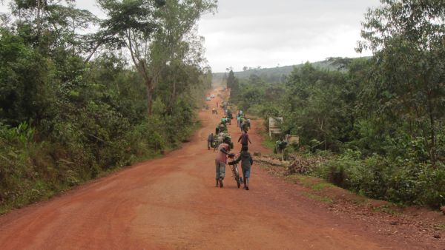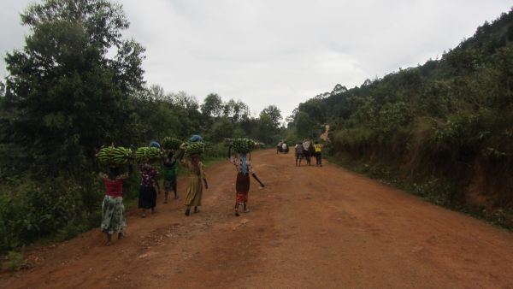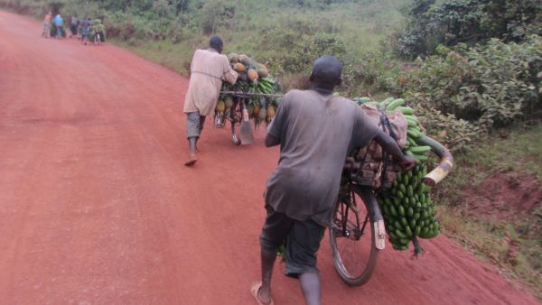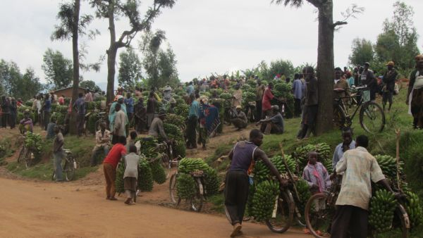
Zwischendurch kam ich an einem UN-Flüchtlingslager vorbei, in welchem zurückkehrende Burundis aufgenommen wurden, die aus Tansania ausgewiesen worden waren.
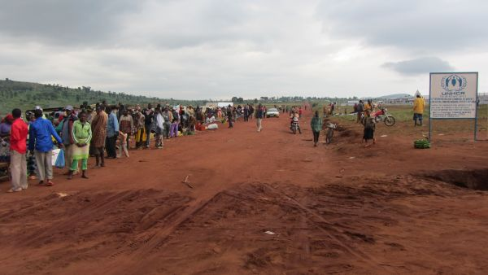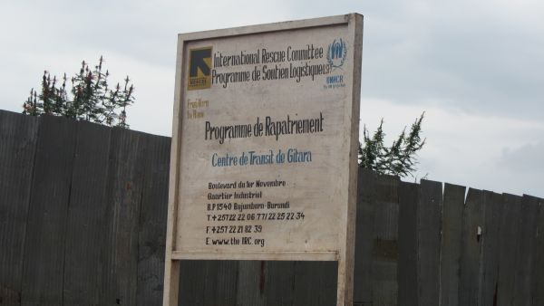
Eigentlich hätte der restliche Tag so richtig gut werden können, den die Strecke war super schön und nicht mehr schwierig zu fahren. Aber dann geschah etwas, mit dem ich so nicht gerechnet hatte. Die Menschen wurden hier mit ihrem „Muzungu“-Rufen dermaßen penetrant und nervtötend, dass ich überhaupt keine Lust mehr hatte. Wenn wenigstens noch zwischendurch gegrüßt worden wäre. Meine Nerven waren sehr gespannt und ich musste mich dermaßen zusammenreißen, damit ich das hämische und stupide Hinterher-Gelache nicht mit bösen Antworten erwiderte. „Oh Gott“, dachte ich, „lass Dir bloß nicht die positive Grundeinstellung nehmen“. Ich war teilweise bis auf das Äußerste gespannt und musste mich dermaßen zusammenreißen, keine bösen Antworten zurück zu geben.
Seltsam, nach 30 km war der Spuck vorbei und die Menschen wieder halbwegs normal und so konnte ich die Fahrt bis „Rumonge“ wieder genießen. Mit ein paar Bierchen wurde der restliche Schrecken hinunter gespült und es ging mir wieder gut.

Donnerstag, 06.12.12
Je länger ich in Burundi war und ich Richtung Norden kam, umso angenehmer wurde es. Und eines wurde mir auch klar: wenn die Leute schon etwas penetrant beim Hinterher-Rufen waren, so waren sie aber genauso hilfsbereit, wenn es darum ging, mir beim Auffinden von etwas Essbarem behilflich zu sein. Meistens bestand die Kommunikation aus sehr gebrochenem Französisch und Kauderwelsch-Englisch, ordentlich gemischt mit Gestik und Grimassen. Weniger als 20 Personen hatte ich dabei niemals um mich herum. Naja, irgendwie hat’s dann doch meistens geklappt und ich saß in irgendeinem Räumchen, mindestens neugierige 20 Augenpaare auf mich gerichtet. Hab gar nicht gewusst, dass mein Essverhalten so interessant ist! Auf alle Fälle wurde mir so nicht langweilig und ich konnte ein wenig „Stummfilm“ mit den Kindern spielen.
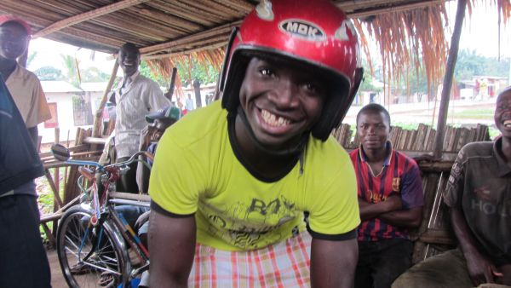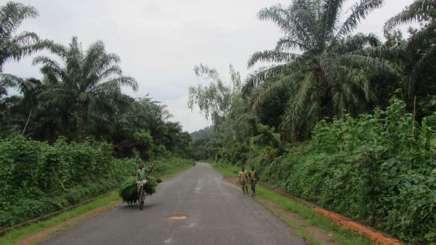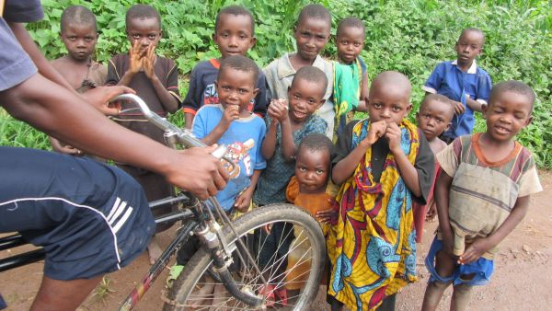
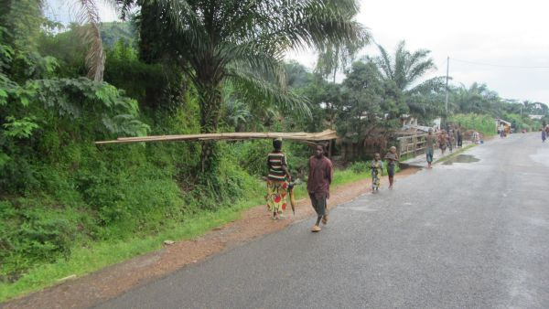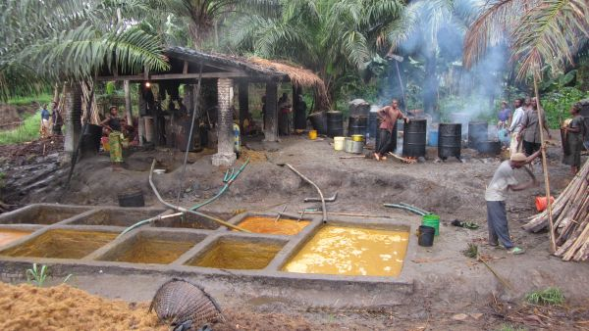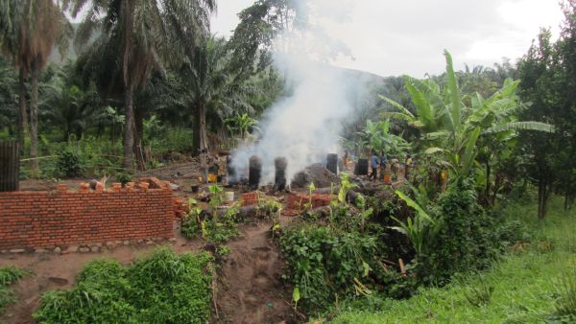
„Bujumbura“, die Hauptstadt Burundis war - wie so oft in Afrika – ein krasser Gegensatz zur umliegenden Umgebung. Kaffeehäuser und halbwegs geordneten Verkehr hatte ich nun seit Wochen nicht mehr erleben dürfen und man kann es sich nicht vorstellen, wie gut so ein vernünftiger Chefsalat nach gut fünf Wochen schmecken kann. Allerdings waren die Preise für die Touri-Unterkünfte jenseits von dem, was ich mir leisten wollte. Zwei Straßen und drei nette Unterhaltungen weiter fand ich etwas passendes, sogar mit schnellem WiFi.

Freitag, 07.12.12
Ich hatte ja nur ein 72 Stunden-Visum für Burundi bekommen und so musste ich heute die Grenze nach Ruanda erreichen. „Die paar Kilometer packst Du schon“, dachte ich mir. Dachte ich mir!
Die ersten 15 Kilometer bis zum Rande der Stadt waren easy, doch kamen die Berge. Von ca. 750 m See-Niveau ging es auf ratzfatz auf 2.000 Meter hoch. Eigentlich machte das „Hochschrauben“ sogar Spaß, allerdings brauchte ich mehr Zeit, als eingeplant!
Faszinierend war, wie die Einheimischen Fahrradfahrer sich von den LKWs hochziehen ließen. Bei teilweise mehr als 50 km/h hingen sie hinten dran, manche sogar in einer Kette aneinander. Die Jungs hatten ordentlich Mut, denn sie hätten bei einer Vollbremsung des Lasters keine Chance! Kopfschüttelnd schaute ich zu, wie die Jungs - auf der Stange ihres Fahrrades sitzend - mit lautem Gegrölle an mir vorüber flogen.
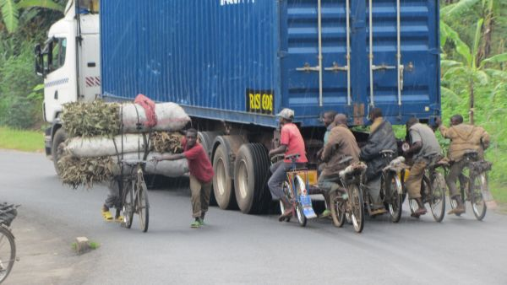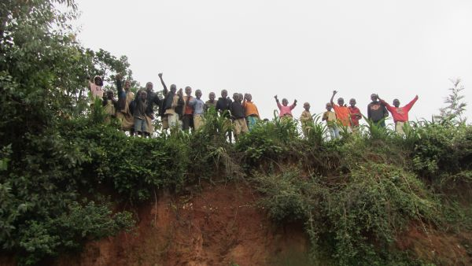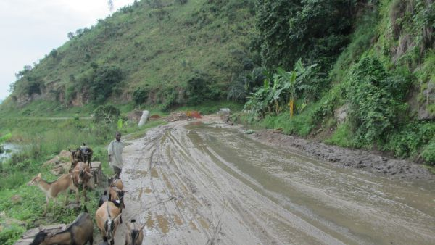
Auch als ich die Spitze des Bergmassivs geschafft hatte, war bei weitem noch nicht Schluss und es ging ständig auf und ab! So anstrengend hatte ich es mir nicht vorgestellt und als ich im Laufe des Nachmittags zweimal ordentlich begossen wurde, war ich reichlich bedient.
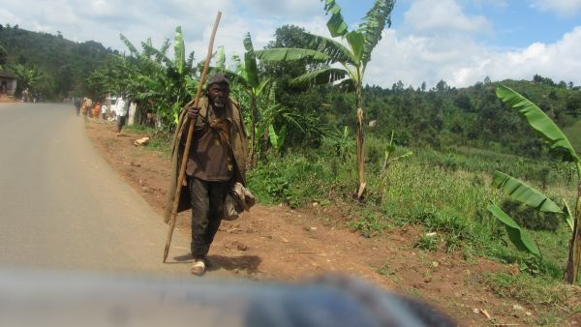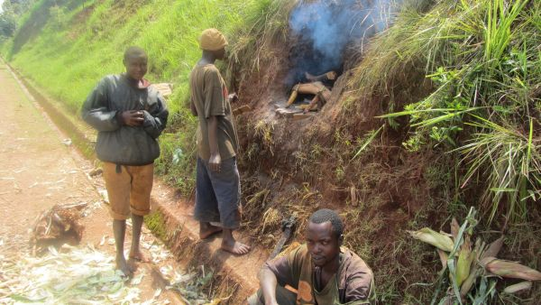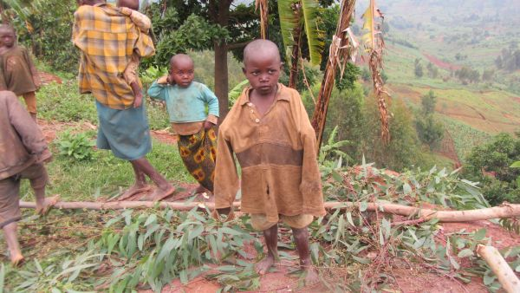
Und die Hügel nahmen kein Ende. Also, nach gutem Beispiel, hängte ich mich auch zweimal hinten an einen LKW. Beim ersten Mal schwitzte ich dabei drei Mal so viel, als wenn ich hoch gestrampelt wäre, aber beim zweiten Mal ging es ganz gut, wobei ich allerdings vom Spritzwasser des Lasters ordentlich eingesaut wurde. Naja, darauf kam es jetzt auch nicht mehr an, denn die Schmerzgrenze war längst überschritten. Erst kurz vor 17:00 Uhr konnte ich die Grenze zu Ruanda überschreiten und ich hatte noch ca. 35 km bis „Huye“ vor mir liegen. Zwar schaffte ich noch ca. fünf Kilometer, aber in dem „Land der 1000 Berge“ war die Strecke viel zu lang. Außerdem war ich völlig durchnässt und fror wie ein Schneider. Komisch, ich musste an die 50°C von Livingstone in Sambia denken und ich stellte mir die Frage, welches Übel das größere wäre.
Es war schon dunkel, als ich einen Mini-Bus anhielt und meine „Herda“ (Bike) nebst mir selbst da hinein verfrachtete und bis „Huye“ fuhr. Man kann sich nicht vorstellen, wie sehr ich das heiße Fussbad in der Unterkunft genoss!

Samstag, 08.12.12
Eines war klar: in Ruanda würde ich die Entfernungen und Kilometer-Leistungen, die ich bisher gewohnt war, zumindest in den Bergen nicht mehr schaffen. Dafür sollte ich aber die wunderschöne Landschaft umso mehr genießen können.
Drei Dinge sind mir sofort aufgefallen:
- Es war unheimlich sauber hier. Kein Schmutz und Abfall! Die Regierung hat sogar angeordnet, einmal im Monat einen „Säuberungstag“ durchzuführen und zudem alle Plastiktüten verboten (was ich genial finde!)
- Die Leute waren unheimlich nett
- Die Frauen schreien hier nicht so laut rum! (eine Wohltat!)

Natürlich waren die Rad-Klamotten in der Höhe und bei den Temperaturen nicht trocken geworden. Einpacken konnte ich sie so auch nicht und so wurde die „Herda“ kurzfristig zu einem fahrenden Wäscheständer umfunktioniert.
Es war ein herrlicher Tag zum biken. 23°C und ein weiß-blauer, bayrischer Himmel. Und als ich so entlang von Reisfelder Richtung Westen (Richtung „Lake Kivu“) fuhr, viel noch ein großer Unterschied auf: hier waren auch die Männer auf den Feldern und die schwere Arbeit wurde gemeinsam verrichtet. In den bisherigen Ländern wurde diese ja ausschließlich von den Frauen verrichtet, während die Männer oft faul irgendwie herum hingen.
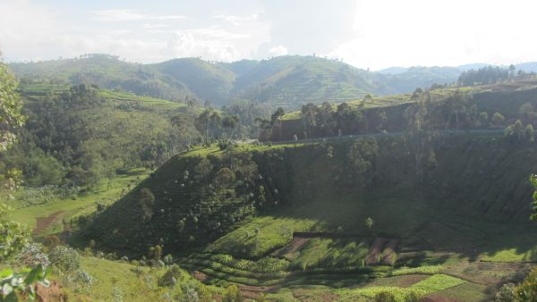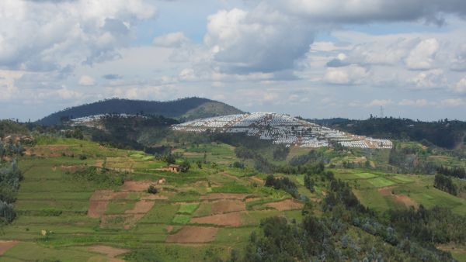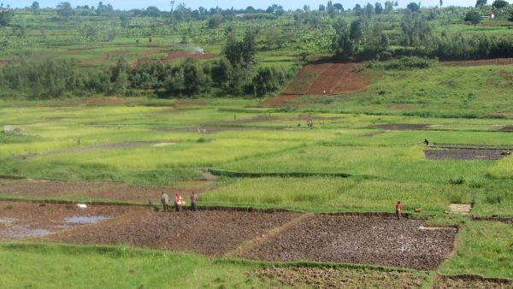
Die knapp 30 km bis „Gikongoro“ waren schnell abgespult. Hier machte ich meinen ersten Stopp, denn ich wollte das „Genocide Memorial“ (Völkermord Gedenkstätte) besuchen. Es war beeindruckend und insbesondere die Räume mit den mumifizierten Leichen ließen Einem die Schrecken dieses Brutalen Abschlachtens klar werden.
Dazu vielleicht ein paar kleine geschichtlicher Erläuterungen:
Der Konflikt zwischen den sich bekriegenden Volksstämmen der Tutsi und Hutus wäre ohne den Einfluss der Kolonialmächte so gar nicht erst aufgekommen. Schon die Deutschen hatten gegen Ende des 19ten Jahrhunderts die Tutsi als die „Herrenrasse“ ausgewählt und dementsprechend in politische und wirtschaftliche Ämtern eingesetzt. Hutus hatten dieses Privileg nicht und waren als untergeordneter Volksstamm verpflichtet, den Tutsi mehr oder weniger zu dienen (obwohl sie die Mehrheit hatten). Nach der Niederlage im 1. Weltkrieg ging Ruanda an Belgien über, die diese Rassentrennung sogar noch vorantrieben. Als dann in den 60er Jahren die Unabhängigkeit erreicht wurde, übernahmen die Hutu die Regierung und die Tutsi wurden zu 100.000en vertrieben. Der Konflikt zog sich über Jahrzehnte und eskalierte im April 1994. Insgesamt wurden dabei 800.000 Tutsi brutalst ermordet. Frankreich bekleckerte sich dabei nicht mit Ruhm: sie hatten die Hutus militärisch ausgebildet und eigentlich eine Schutztruppe eingerichtet, griffen aber nicht ein, als das Massenschlachten durchgeführt wurde. Auch der ruandischen Kirche wird nachgesagt, mit den Massenmörder kollaboriert zu haben.
Nach diesem etwas an die Substanz gehenden Besuch war ich froh, wieder im Sattel zu sein und diese wunderbaren Berge hoch zu fahren.
Aber es dauerte nicht lange, da wurde ich mit einem anderen Konflikt konfrontiert, dieses Mal allerdings mit den Auswirkungen eines Aktuellen. Im Ost-Kongo hatten die Rebellen der „M23-Bewegung“ ja gerade die Stadt „Goma“ eingenommen und dementsprechend waren tausende Kongolesen nach Ruanda geflüchtet. Innerhalb kürzester Zeit wurde hier ein Flüchtlingslager für 14.000 Menschen aufgebaut. Ich hatte sogar die Chance, mich mit dem Leiter (einem Engländer) zu unterhalten. Es war schon sehr beeindruckend, was dabei alles – nicht nur logistisch – zu leisten ist.
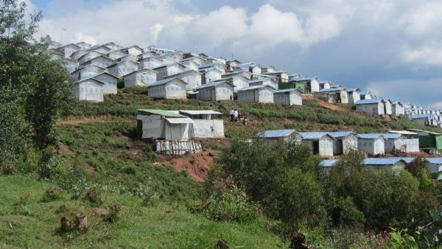
Aber zurück zur Fahrtstrecke: je höher ich kam, umso schöner wurde es. Die herrlichen Teeplantagen lagen auf über 2.000 Meter und das abendliche Sonnenlicht tauchte die Szenerie in ein wunderbares Farbenmuster. Ein Traum, nicht nur für Mountain-Biker!
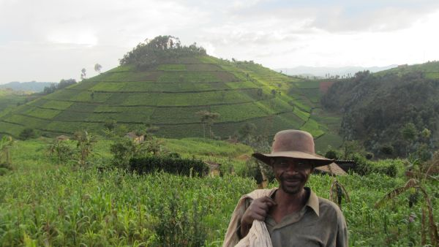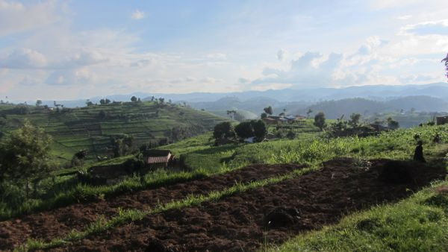

Sonntag, 09.12.12
Ich kam am Tag zuvor bis „Kitabi“, einem Ort auf 2.450m, direkt am Eingang zum „Nyungwe-Waldreservat“ (KCCEM-Lodge). Es war früh morgens mächtig frisch, dafür war die Luft wunderbar klar und die Sonne strahlte. Es waren ideale Bedingungen, um wunderbare Bilder zu schießen. Die Fahrt bis zum Ausgangspunkt für Wanderungen im Nationalpark, „Uwinka“, war noch ca. 25 km entfernt und das bisschen Strecke wurde mit links abgestrampelt. Kurz nach 09:00 Uhr war ich dort und fand Anschluss bei einem amerikanischen Pärchen. Für die gut drei-stündige Führung musste man stolze US$ 50 ablatzen. Naja, hoffentlich wird damit wenigstens etwas für den Erhalt dieses wunderbaren tropischen Bergwaldes getan. Der Nyungwe-Park ist mit das größte Bergwaldgebiet im östlichen Afrika. 20% der Trinkwasser-Reserven dieser Region werden in diesem Primär-Wald gespeichert und er ist damit für das gesamte ökologische Gleichgewicht unersetzlich. Er beherbergt 13 Primatenarten und hat die größte Population an Affen in der Welt. Anders als im Kongo stehen auf Wilderei in diesem Gebiet drakonische Strafen.
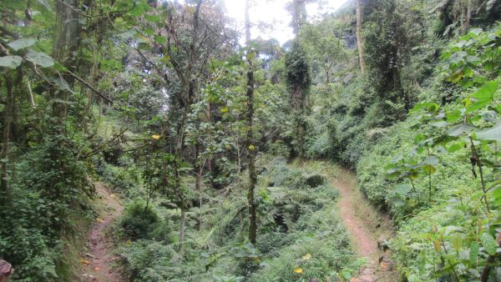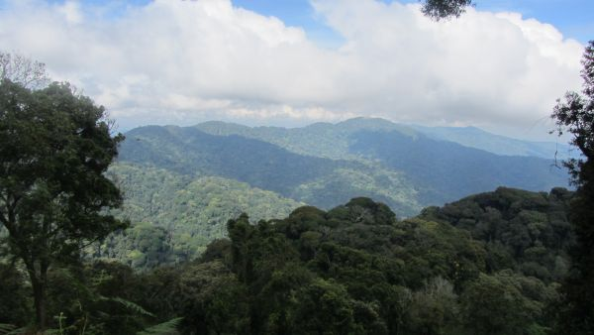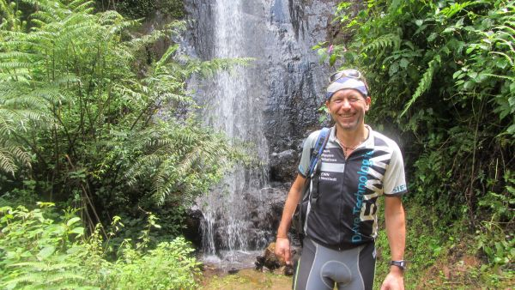
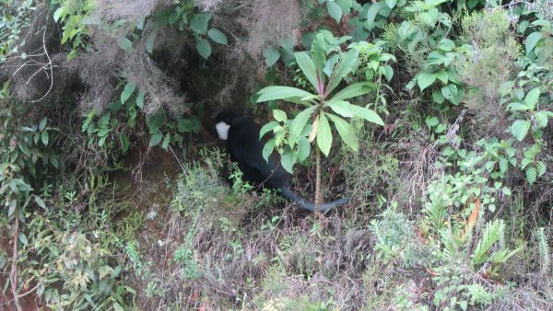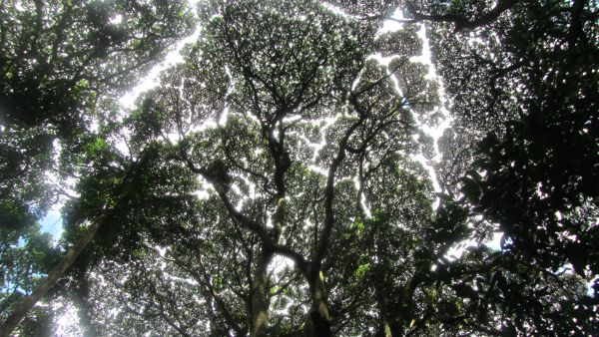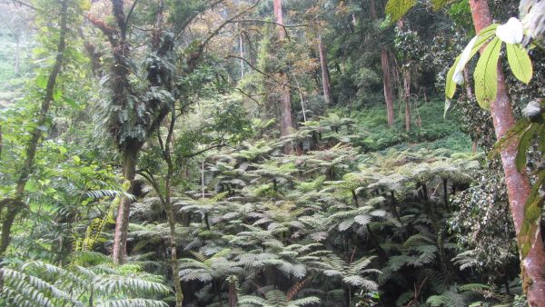
Irgendwie hatte ich mit der Karte von Ruanda massive Probleme. Die Entfernungsangaben zwischen den Ortschaften konnten nie und nimmer stimmen und es kam in mir langsam der Verdacht auf, dass der Verlag „Reise-Know-How“ statt Kilometer-Angaben englische Miles eingetragen hatte. Der Faktor 1,4 sollte meine Reiseplanung ordentlich durcheinander bringen. Zudem war der Maßstab mit 1:1.200000 zum Fahrradfahren viel zu grob (Kurz zur Erklärung: 1 cm = 12 Miles = ca. 16,5 km). Und das zusammen mit dem extremen Höhenprofil. Höhenlinien waren im 500m-Abständen eingetragen (bei guten Deutschland-Karten 25m!!). Ich konnte damit absolut nicht abwägen, welche Belastung auf mich zukommen sollte.
Auf’s gerade Wohl stach ich also durch zum „Lake Kivu“. Die ersten 25 km waren top, die Straße ausgezeichnet und das Bergab-Fahren genial. Zumindest für mich, die LKW-Fahrer hatten da scheinbar wesentlich mehr Probleme und mit ihren oftmals überladenen Aufliegern versagten die Bremsen. Drei extreme Unfälle innerhalb 500 m an einem Tag. Fazit: ein Toter und ein Schwerst-Verletzter.
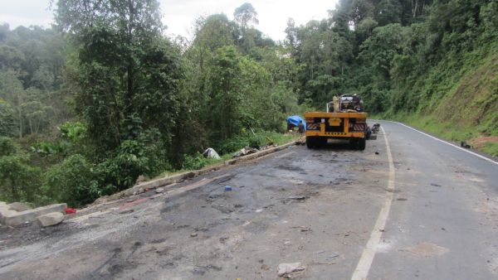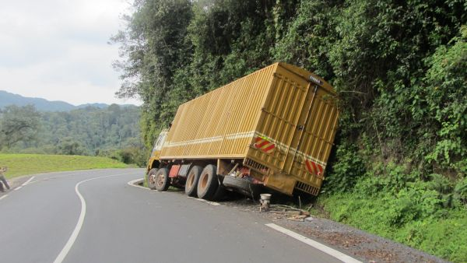
Das für mich hammerharte Stück sollte aber erst noch kommen. Bis gegen 17:00 Uhr war ich auf absoluter Stein- und Schotterpiste unterwegs, die sowohl technisch als auch konditionell einiges abverlangte (sehr mild formuliert!). Irgendwann kam ein alter klappriger Bus vorbei und scheinbar hatte der Busfahrer Mitleid mit dem Muzungu. Eigentlich widersprach mir das Mitfahren, aber das aufkommende Gewitter und Dunkelheit überzeugten mich dann doch und ich wuchtete die Herda hinten in den Bus. Gut gemacht, Bub! Es goss wie aus Kübeln und weit und breit keine Unterkunft.
Der nette Busfahrer organisierte noch ein Zimmer und ich abends dann die Bierchen. Man ist ja dankbar!

Montag, 10.12.12
55 km, ein Klacks! Wieder einmal: denkst‘e Puppe!! Die Strecke entlang des Kivu-Sees war felsig ohne Ende und der Regen hatte jeglichen Sand, der die Schläge etwas dämpfen könnte, ausgespült. Zudem war das Höhenprofil nicht abwägbar. Man wusste also nicht: geht es nach der nächsten Kurve bergauf oder bergab? Ich sollte einmal erwähnen, dass ein Großteil der Herausforderung beim Mountain-Biken darin besteht, sich mental auf Steigungen einzustellen. Wenn Du weißt, was auf Dich zukommt, dann ist das Alles machbar. Fährst Du aber völlig im Ahnungslosen, so geht das ordentlich an die Substanz und macht mürbe. Gott sei Dank entschädigte aber die wunderbare Natur vieles!
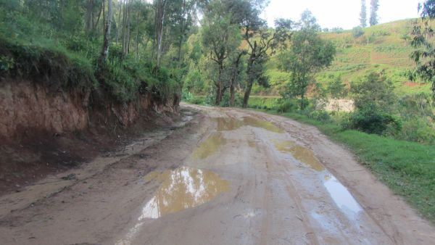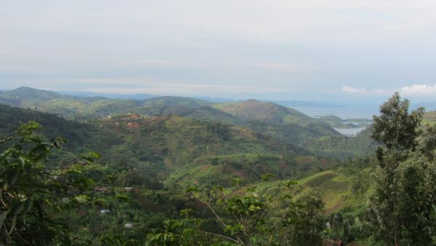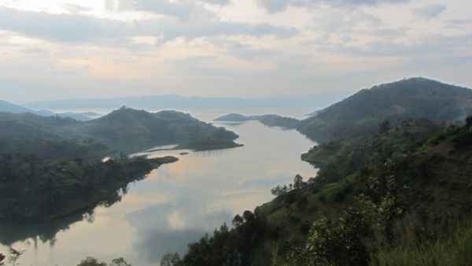
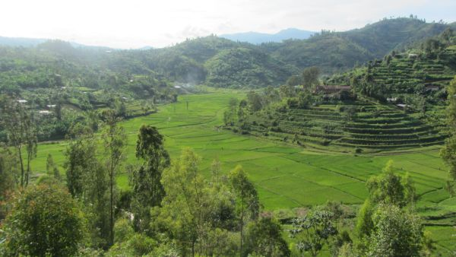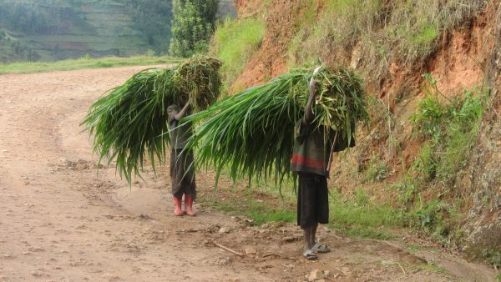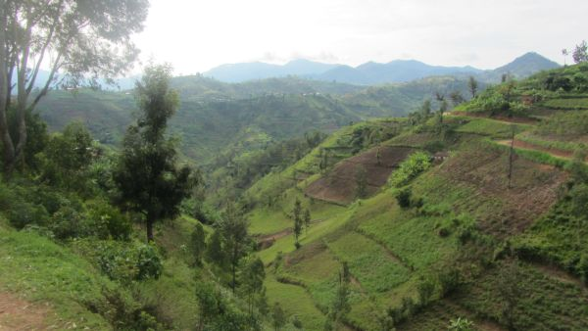
Die letzten 10 km ging ich auf dem Zahnfleisch und ich musste mir eingestehen, dass ich endlich einmal eine längere Pause einlegen musste. Alles andere wäre totaler Raubbau am Körper! Die letzten fünf Kilometer bis zur Unterkunft in „Kibuye“ ging ich auf dem letzten Zahnfleisch und an einer Tankstelle musste ich einen Not-Stopp machen, sonst wäre ich vor Unterzuckerung vom Fahrrad gefallen. Ohne Übertreibung, ich wankte nur noch hin und her.
Im der Unterkunft „Home St. Jean“ musste ich nachmittags erst einmal zwei Stunden schlafen, bevor es ans Wäschewaschen und Körperpflege ging (endlich, denn ich hatte mich geruchstechnisch schon sehr an die Einheimischen angepasst!).

Dienstag, 11.12.12
In der Nacht hatte ich schwer mit Wadenkrämpfen zu kämpfen und es bedurfte erst einmal dreier Magnesium-Tabletten, ehe es wieder ging.
Nach einem genialen Frühstück wollte ich Richtung „Mahango“ aufbrechen, aber meine innere Stimme sagte mir, dass ich das Ganze einmal es etwas langsamer angehen sollte. Hallo, hatte ich gestern nicht gesagt, dass ich mal einen Ruhetag einlegen müsste?
Irgendwie muss das jemand gehört haben, denn plötzlich hielt ein Jeep neben mir an und eine Nonne fragte mich, ob mit mir alles o.k. wäre. Hmhh, warum nicht mal fragen, ob sie mich ein Stück mitnehmen könnte. „Klar, ginge das“ und so ging es erst einmal 60 km durch die Berge.
Ein schlechtes Gewissen hatte ich nicht, denn es sollte heute noch 80 km entgegen meiner Route wieder Richtung Süden gehen, um „Father Donat“, einen Freund von Elke Zink im Kloster „Gihindamuyaga“ bei Huye zu besuchen. Es sollte sich herausstellen, dass ich dort drei Tage zuvor vorbei gefahren bin, ohne es zu wissen. Die Strecke war für ruandische Verhältnisse recht einfach, wobei ich meine Waden dennoch ordentlich spürte. Ich wollte heute aber mit Magnesium nicht knausern und haute mir ordentlich was rein!
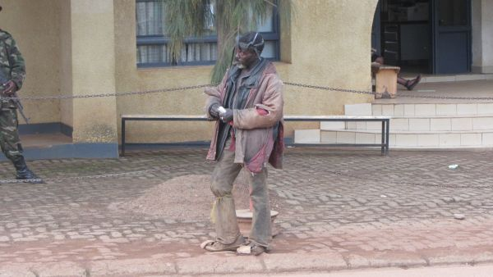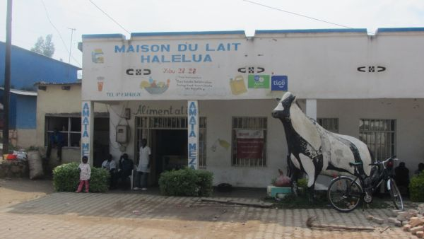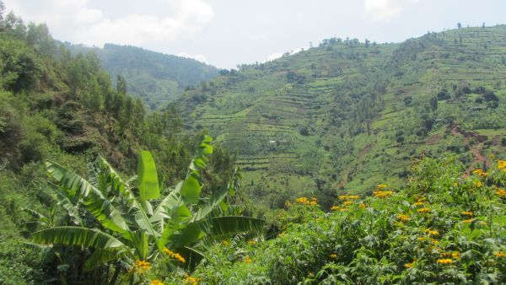
Ich war erstaunt: das Kloster war eine Nobel-Unterkunft und hatte sogar eine eigene Hotel-Anlage. Das Beste, was ich bisher hatte. Naja, das sei mir an dieser Stelle ja auch mal vergönnt, oder?

Mittwoch, 12.12.12
Donat führte mich nach dem Frühstück erst einmal herum und zeigte mir alles, was zum Kloster gehört: eine Bäckerei, eine Ziegelbrennerei und landwirtschaftliche Einrichtungen. Eine „reiche“ Kommune, zumindest für lokale Verhältnisse. Allerdings bestehen Befürchtungen, dass Teile der Kloster-Ländereien verstaatlicht werden. Tja, wenn man beweist, dass man etwas kann, so erweckt das oft den Neid der Anderen.
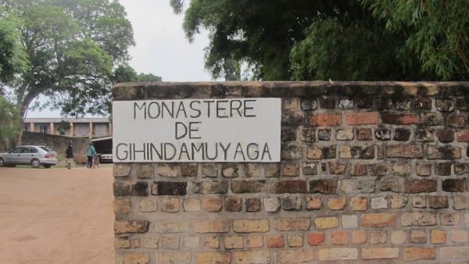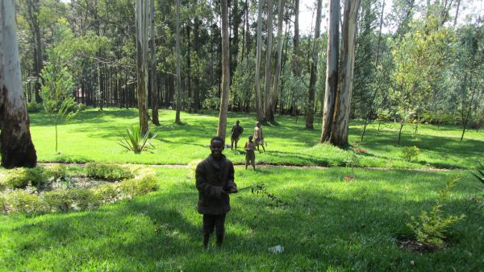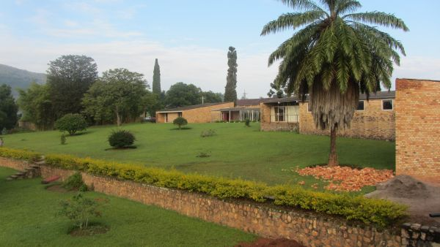
Mit dem Pickup ging’s ruckzuck zurück nach Muhanga, von wo aus ich schleunigst Richtung „Kigali“ der Hauptstadt Ruandas, aufbrach. Ich hatte für abends ein Interview mit „Radio Primaton“ ausgemacht und die Zeit drängte. Auch dieses Mal hatte ich ordentlich mit den Bergen zu kämpfen.
Selbst die Hauptstadt war sehr hügelig und da ich wenig Zeit hatte, ließ ich mich an einem Pickup festhaltend, mit fast 70 km/h und ordentlicher Schräglage, die Anstiege hochziehen.
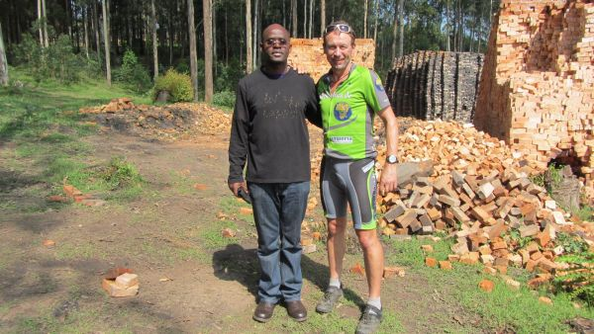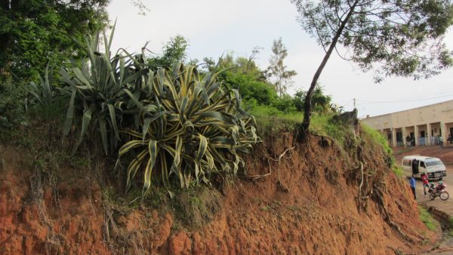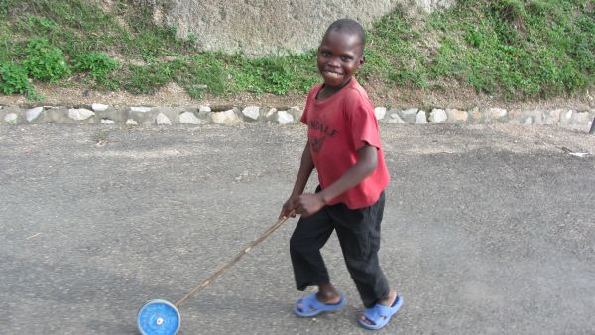
Irgendwann fand ich endlich ein Internet-Café, von wo aus ich endlich einmal mit einer richtigen Übertragungsrate arbeiten konnte.
Es war fast 22:00 Uhr, als ich im Schwestern-Wohnheim „St. Paul“ eine Schlafmöglichkeit fand.

Donnerstag, 13.12.12
Ich traf mich mit Sean, einem sehr netten jungen Amerikaner, um 08:00 Uhr zum Frühstück. Ich hatte ihn am Abend zuvor getroffen und er hatte mich zum Frühstück eingeladen, denn er wollte von meinen Bike-Erfahrungen und Abenteuern erfahren. Ich glaube, dass ich ihn davon überzeugen konnte, sein MTB nach den Weihnachtsferien aus New York mit rüber nach Ruanda zu nehmen.
Er überlies mir auch seinen Fahrer, der mich zum Genocide-Memorial-Site fuhr. Es war ähnlich aufgebaut wie das in „Gikongoro“ und auch hier wurde Einem die Brutalität dieses Rassen-Mordes sehr deutlich vermittelt.
Ansonsten: Schlaf-, Gammel- und Schreibtag!

Freitag, 14.12.12
Das Wetter war nicht gerade berauschend. Ich wäre wirklich so gerne noch Richtung „Parque National de Volcanoes“, also dem Vulkan-Nationalpark an das Dreiländereck Kongo-Uganda-Ruanda gefahren, aber da oben wäre es auf über 3.000 Metern noch einmal unangenehmer gewesen. Naja, man kann eben nicht alles haben! Es wurde auch langsam Zeit, Richtung Tansania aufzubrechen und für die 160 km an die Grenze plante ich zwei Tage ein.
Auf der gut ausgebauten Strecke kam ich auch wirklich gut voran, kein Vergleich zu dem, was ich am „Lake Kivu“ durchgemacht hatte. In einer Hotelanlage (oder so was ähnlichem!) „gönnte“ ich mir sogar ein richtiges Mittagessen (es sollte für mehrere Tage das einzige sein!) und so war die Fahrt bis „Kibungo“ eigentlich „easy going“.
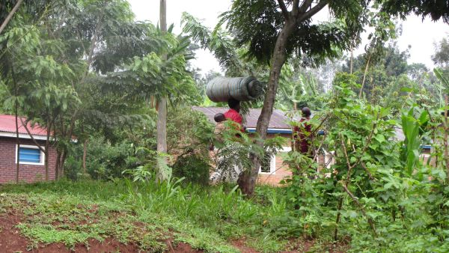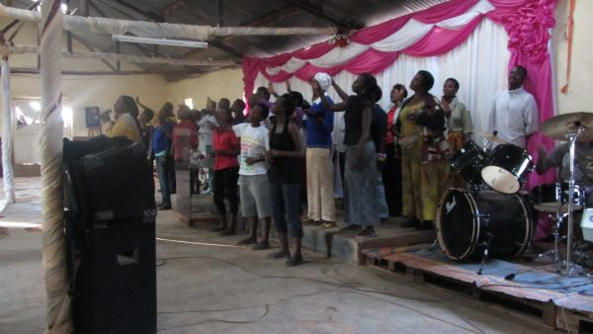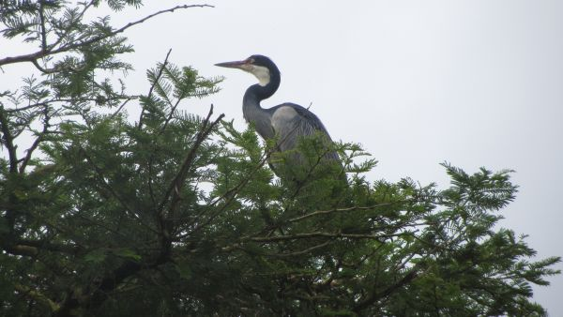

Samstag, 15.12.12
Die Reststrecke bis zur Grenze wäre eigentlich problemlos machbar gewesen, wenn ich denn was Gescheites zu essen bekommen hätte. Überhaupt war es oft nicht die Strecke, die Alles von mir abverlangte, sondern eher die Tatsache, dass mein Körper unter chronischer Energie-Unterversorgung litt. Und ständig völlig überzuckerter Tee kommt auf Dauer auch nicht gut und er lief mir schon sprichwörtlich zu den Ohren raus.
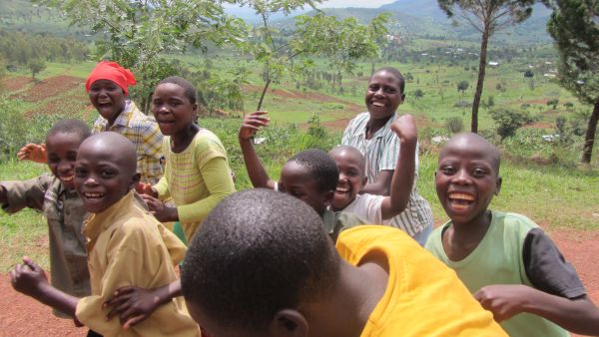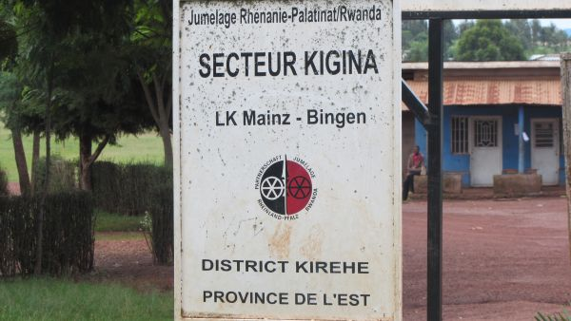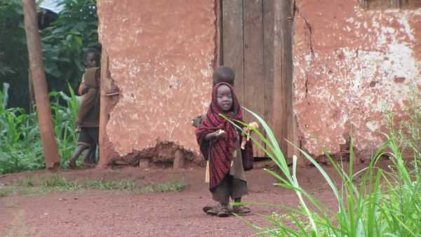
Der Unterschied zwischen Ruanda und Tansania war schon am Grenzübergang zu erkennen: von – für afrikanische Verhältnisse – recht geordnetem Ruanda hin zu einem recht chaotischen Tansania.
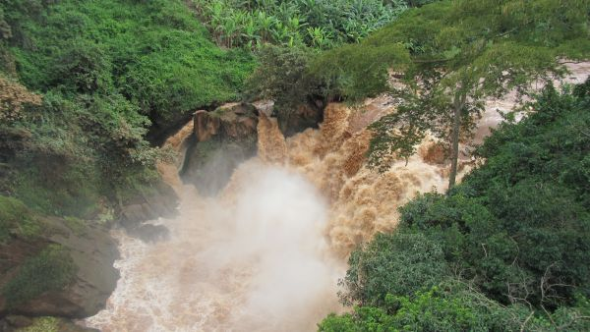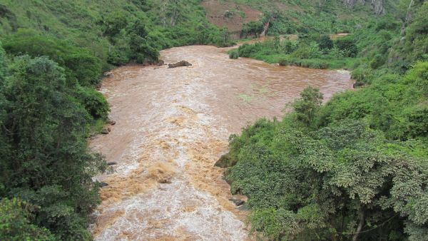
Was soll’s, ich war ja schon einiges gewohnt! Ich fuhr bis zum ersten größeren Grenzort (Benako), denn ich wollte Richtung „Bukoba“ nicht auf der Hauptstraße, sondern durch den „Kimisi Nationalpark“ fahren. Es sollte in den letzten Jahren dort einiges passiert sein und so machte ich mich bei der örtlichen Polizei-Station über die aktuelle Lage schlau. Der nette Officer sagte mir, dass alles klar sei und es keine Einwände gäbe. Sicherheitshalber hinterließ ich aber meine Personalien. Man weiß ja nie.
Über dieses Abenteuer, das ich dort erleben „durfte“, wird aber erst im letzten Newsletter berichtet werden. (Die Spannung soll ja ein wenig bleiben )

Ach ja, noch ein paar kleine Anmerkungen:
a) gerne könnt Ihr den Newsletter an Bekannte und Freunde weiterleiten.
b) für Anregungen und Verbesserungs-Tipps, welche den Newsletter betreffen, bin ich natürlich dankbar.
c) Ihr könnt mich jederzeit unter meiner E-Mail-Adresse johannes.nes@freenet.de erreichen.
Liebe Grüße aus Tansania
Euer Giovanni

